南方医科大学中西医结合医院2025年-2027年污水处理站专业化管理服务方案

一、项目名称
项目名称：医院2025年-2027年污水处理站专业化管理服务项目
地点：广州市海珠区石榴岗路13号大院南方医科大学中西医结合医院
二、项目概况
污水处理站设计量：1000m3/d，采用次氯酸钠溶液消毒
排放标准：废水经消毒后，达到《医疗机构水污染物排放标准》（GB18466-2005）中综合医疗机构和其他医疗机构水污染物排放限值（日均值）预处理标准。
水污染物各项检测因子排放标准
医疗机构排污证水污染物排放标准
检测类型 | 排放口 | 检测因子 | 排污许可证检测限值
废水 | 总排放口 | 阴离子表面活性剂 | 10mg/L
废水 | 总排放口 | pH值 | 6-9无量纲
废水 | 总排放口 | 悬浮物 | 60mg/L
废水 | 总排放口 | 五日生化需氧量 | 100mg/L
废水 | 总排放口 | 粪大肠菌群 | 5000mg/L
废水 | 总排放口 | 石油类 | 20mg/L
废水 | 总排放口 | 总氰化物 | 0.5mg/L
废水 | 总排放口 | 挥发酚 | 1.0mg/L
废水 | 总排放口 | 化学需氧量 | 250mg/L
废水 | 总排放口 | 动植物油 | 20mg/L
废水 | 总排放口 | 氨氮 | 无限值要求
废水 | 总排放口 | 沙门氏菌 | 不得检出
废水 | 总排放口 | 志贺氏菌 | 不得检出
废水 | 总排放口 | 色度 | 无限值要求
废水 | 总排放口 | 总β放射性 | 10Bp/L
废水 | 总排放口 | 总α放射性 | 1Bp/L
污水处理系统工艺：
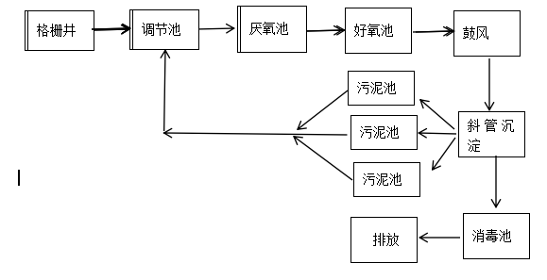
三、报价单位资格条件
1、具有独立承担民事责任的能力
2、具有良好的商业信誉和健全的财务会计制度
3、有依法缴纳税收和社会保障资金的良好记录
4、参加政府采购活动前3年内，在经营活动中没有重大违法记录
5、不接受联合体投标
6、供应商应具有5个或以上医疗污水运营业绩
7、项目团队应配备机动项目经理一名，机动维修工程师一名，污水驻场操作工一名（医院总务科配置污水处理专职管理人员协助乙方污水站运行、应急等）。
四、服务内容
1.每天打扫污水站值班室卫生（值班室位置,污水处理站），保持场地清洁。
2.每天对污水站格栅进行清理，打包交接至医疗废物暂存间。
3.每班交接后检查各电动设备是否正常，检查污水泵是否堵塞，交班前检查污水泵的浮球，防止失灵。
4.每天记录好设备运行情况，做好加药工作，以及做好设备运营记录、维保维修记录、用药记录、交接班记录等。
5.执行《医疗机构水污染物排放标准》(GB18466-2005)预处理标准的监测要求：每天两次进行pH值、总余氯检测；每周做好配合工作，由采购人委托有资质的检测机构检测化学需氧量、悬浮物；每月做好配合工作，由采购人委托有资质的检测机构至少监测1次粪大肠菌群数（每半年加测沙门氏菌、志贺氏菌）；每季度委托有资质检测机构进行一次水质检测（监测项目包括：总氰化物、五日生化需氧量、动植物油、阴离子表面活性剂、粪大肠菌群数（MPN/L）、化学需氧量、肠道病毒、总余氯（以Cl计）、色度、石油类，氨氮（NH3-N）、悬浮物、肠道致病菌（沙门氏菌、志贺氏菌）、挥发酚、总α放射性、总β放射性），水质检测项目以实施时当地行政管理部门最终要求和《医疗机构水污染物排放标准》(GB18466-2005)预处理标准要求执行。
6.每月对所有设备进行一次例行检修、保养（包含更换黄油或机油、修补油漆和防腐层、设备修理与耗材更换等）。
7. 协助采购人做好第三方水样的采集、配送工作的监督检查。
8.每个月将所有的巡查、维保维修，定时/定期检测水质报告等全部资料按采购人要求做好装订成册、归档，作为每月支付费用的依据。
9. 建立及完善污水站设备设施的台帐，台帐需符合环保及上级相关检查部门的检查要求并做好相关迎检与污水站运营管理相关的其他工作。
五、售后服务及其他要求
1.污水站运行管理，对现有污水站设施运行进行管理和维护保养，保障设备的正常运行，包括维修检修费用。为保证采购人正常运营，污水站运维管理方会及时响应，一般故障1个小时内到达现场，2个小时内解决问题，设备故障8小时内解决。若因运营公司人为损坏或保养不当导致的设备损坏，其更换费用由运营公司承担。因设备故障影响污水合格排放的，由运营公司负责保证临时排放合格相关临时设施，如及时更换备用设备或采取废水转运等合法合规措施。
2. 运营管理及人员必须服从采购人的管理和监督。驻场的运营管理操作人员须穿着统一的制服，配戴专业上岗证，同时必须接受过必要的培训，具备岗位的操作技能和上岗资格证，并将相关资格及培训记录交采购人备案。如需更换人员，必须书面经采购人审核同意方可实行。
3.由运营公司负责除新增设备、政府新增监督项目、及协商同意改变外，报价人所投报价应包含合同期内的物料（不包含人民币2000元以上的维修物料和大型设备更换）、人力、设备等的浮动及耗损。
4.运营公司在承包期内必须按相关规范及标准做好污水处理的日常跟踪检测、及记录，保证污水处理运营符合相关监督要求，季度检测费用由运营公司负责。
5. 运营公司每月制定运营情况报告（包括运营业情况、存在问题、分析、解决方案等）及监督评价交采购人审核、确认，并以此作为每月付款依据。
6.如发生设备故障或突发事件，运营公司应配合采购人做好应急处理方案及配合，确保污水达标排放，必要时启用备用方案（包含且不局限于投药装置，水泵，曝气机，污泥泵及应急桶）。自然灾害、不可抗力的因素除外。
7.工作人员做好职业防护，工作人员发生职业暴露应按采购人职业暴露处理报告流程进行处理和上报，发生工伤、计生等劳资纠纷及安全事故等由运营公司自行负责，与采购人无关。
8.合同期内运营公司出现违规行为，按照情节严重程度进行现金扣罚，合同期内出现以下情形之一，采购人有权终止合同：
（1）因管理不到位造成人员伤残、死亡事故等，采购人有权终止合同，所造成的一切后果由运营公司承担法律责任和经济赔偿；
（2）运营公司管理不到位，造成群发性事件，严重影响采购人名誉的，采购人有权终止合同；
（3）发生重大突发应急事件，运营公司处理不当的，采购人有权终止合同；
（4）运营公司必须服从采购人主管部门的合理安排，屡次不服从的，采购人有权终止合同；
（5）运营公司自身原因而导致不能为采购人提供正常服务的，采购人有权委托他人提供，但费用由运营公司负责。
六、现场管理及人员调配方案
南方医科大学中西医结合医院污水处理站污水处理系统设备每天24小时运行，运营公司将保证污水处理站每天有污水处理人员上岗并处理污水，将污水达标排放。
七、设备维护保养管理计划
1.运行管理人员和维修人员应熟悉机电设备的维修规定。
2.应对构筑物的结构及各种闸阀、护栏、爬梯、管道等定期进行检查、维修及防腐处理，并及时更换被损坏的照明设备。
3.应经常检查和紧固各种设备连接件，定期更换联轴器的易损件。
4.各种管道闸阀应定期做启闭试验。
5.应定期检查、清扫电器控制柜，并测试其各种技术性能。
6.应定期检查电动闸阀的限位开关、手动与电动的联锁装置。
7.在每次停泵后，应检查填料或油封的密封情况，进行必要的处理。并根据需要填加或更换填料、润滑油、润滑脂。
8.凡设有钢丝绳的装置，绳的磨损量大于原直径10%，或其中的一股已经断裂时，必须更换。
9.各种机械设备除应做好日常维护保养外，还应按设计要求或制造厂的要求进行大、中、小修。
10.检修各类机械设备时，应根据设备的要求，必须保证其同轴度、静平衡等技术要求。
11.不得将维修设备更换出的润滑油、润滑脂、实验室废水及其它杂物丢入污水处理设施内。
12.维修机械设备时，不得随意搭接临时动力线。
13.建筑物、构筑物等的避雷、防爆装置的测试、维修及其周期应符合电业和消防部门的规定。
14.应定期检查和更换消防设施等防护用品。
八、运行记录保存和报告计划安排
一个污水站，每日或全站处理了多少污水，处理效果如何，处理过程有什么异常解决方式与结果如何，凭污水站的运行记录及报表来反映。污水站的原始记录与报表是一项重要的方案记录与档案材料，可为管理人员提供直接的运转数据、设备数据、财务数据、分析化验数据，可依靠这些数据对工艺进行计算与调整，对设施设备状况进行分析、判断，对经营情况进行调整，并据此而提出设施设备维修计划，或据此进行下一步的生产调度。
由运营公司建立日常工作记录台簿，将每日进行的一切工作活动记录在册，包括开泵、关泵、清渣、投加药剂、定期清理格栅、清洗在线监测仪探头、维修、交接班时间和工作内容等。
运行值班人员在填写原始记录时，应及时、清晰、完整、真实准确统计报表的编制在定时、系统、简练地反映污水处理过程不同时期、不同专业的运行管理状况的主要信息。

操作工负责污水站日常水质监测、加药、配合突击检查、设备日常维护、污水站环境卫生、配合采水样、台账的登记、在线流量数据的监测（缺数据需要补传数据）等 | 负责污水站各设备的安装、维修（水泵、流量计、罗茨风机、空压机、加药泵、压虑机、电控等）、保养、水质调整、工艺调试、污水站应急事项的处理等。 | 整个项目的生态环境局事项对接（如环保政策有变动，需要对接区或市生态环境局），人员培训、劳务管理、考勤管理、工作质量检查监督、协助甲方填报各大平台的排污数据、披露（详见附件4），落实院内对项目的日常管理服务、环保问题等。 | 协助乙方污水站运行、应急（如污水站日常水质监测、加药、配合突击检查、设备日常维护、污水站环境卫生、节假日轮休顶班，配合采水样、台账的登记、在线流量数据的监测（缺数据需要补传数据）等；双方配合环保部门要求各大平台的数据填报、披露、应急等

职责分配表

1、 建立台账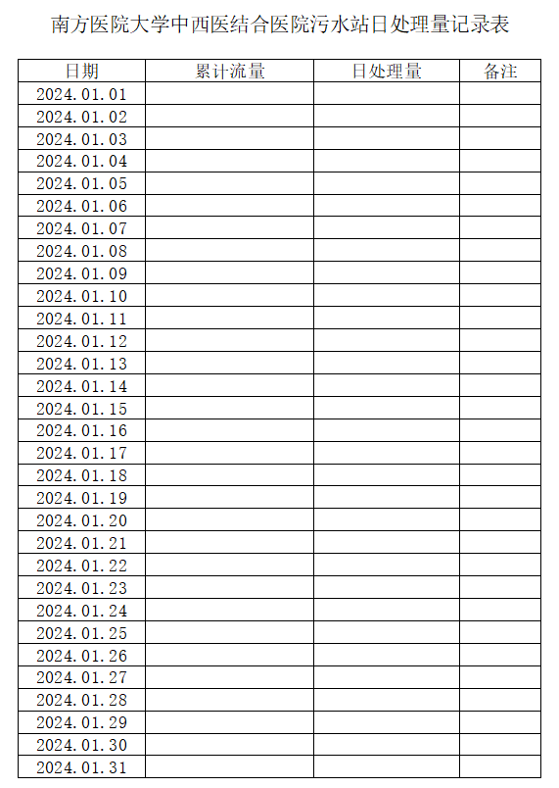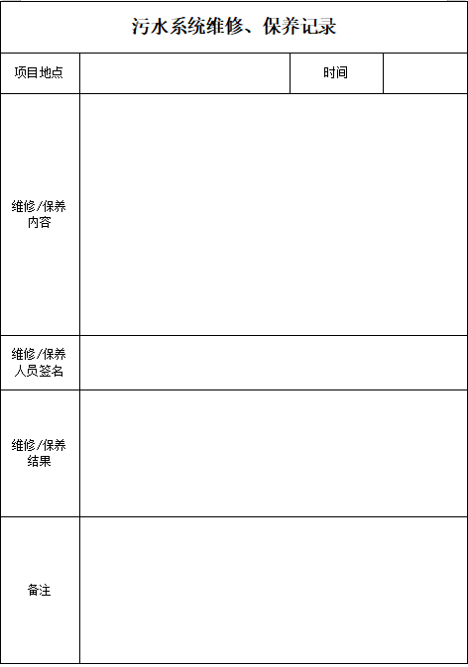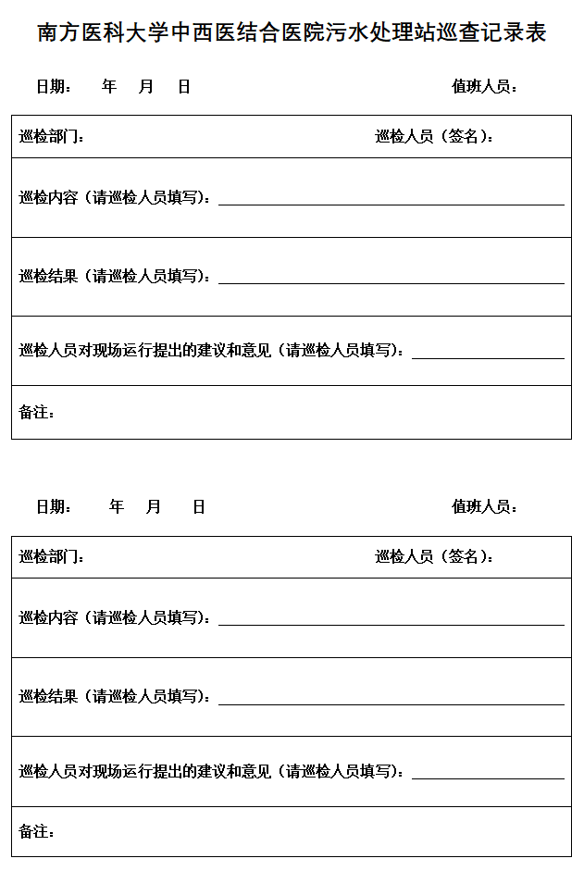

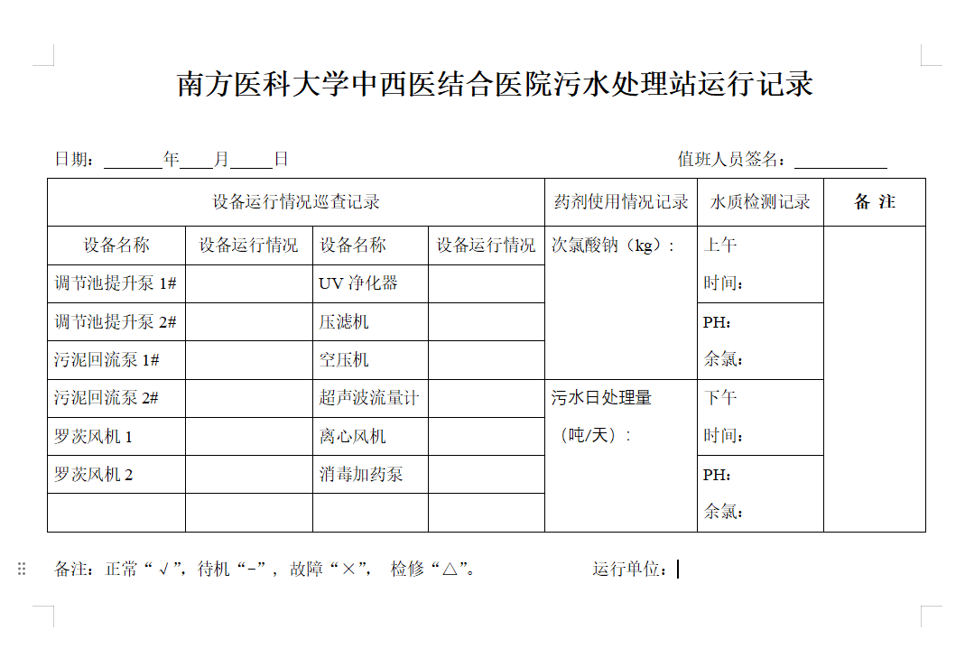
2、 建立台账保存消耗品使用记录
A、详细统计消耗品的数量、型号、购买地点及方式等
B、及时购买、备存各类消耗品
C、密切注意消耗品市场行情
D、做好消耗品入出库管理工作
3、 建立台账取样监测分析
每班采样一份，分析水中的PH、余氯值等，采取污水处理进出水各一份，采样要求及时、认真如实记录。
A、制定完善的监测分析制度
B、监测分析做到及时、准确、可靠、真正能指导实际操作
C、如实记录、认真分析、发现问题要立即解决并及时反馈
D、加强监测分析仪器设备、药品的使用和管理工作
4、 运行记录管理制度
A.技术文件实施档案管理，各站形成的技术文件材料积累整理，归档纳入各站责任范围，现场记录现场及时填写，专业维护人员签字；
B.文件归档及时、准确，避免有重要档案丢失破损；
C.文件档案必须做到随时查阅和了解仪器设备的使用、维修和性能检验等全部历史资料；
D.技术文件档案对入库的档案进行收集、分类、整理、编号、编目、立卷、登记、建账，与账物相符；
E.与仪器相关的记录放置在现场，所有记录必须妥善保存，实行计算机管理归档；
F.各站形成的技术文件材料，按一个技术项目进行配套，加以系统管理，组成案卷，填写保管期限，注明密级，经技术负责人审查后，集中统一管理，任何人不得据为己有；
G.已归档技术图纸、说明书的修改、补充事先需请示领导，履行审批手续，并做好标识；
H.建立技术档案的收进、移出总登记簿和分类登记簿，及时登记；编制检索工具，做好档案的借阅、查阅登记和利用工作，每年年末，要对技术档案的数量、利用情况进行统计。
I.档案管理人员必须认真做好技术档案的八防工作（即防火、防盗、防潮、防晒、防鼠、防尘、防污染、防蛀），定期检查，发现问题，及时处理。保持库房和办公室的整洁卫生。
J.技术档案管理实行专人管理、专人负责制度。库房管理人员工作变动时，必须办理交接手续。
K.档案中的表格应采用统一的标准表格。
L.记录应清晰、完整，现场记录应在现场及时填写，有专业维护人员的签字。
M.可从技术档案中查阅和了解仪器设备的使用、维修和性能检验等全部历史资料，以对运行的各台仪器设备做出正确评价。
N.与仪器相关的记录可放置在现场，所有记录均应妥善保存。

